TISKOVÁ ZPRÁVA

STAVEBNICTVÍ SE DOČKALO – TRH I TRŽBY POROSTOU

Praha, 21. listopadu 2024 - Stavební sektor v České republice očekává v roce 2025 mírný růst trhu stavebních prací o 0,8 %, a i v roce následujícím by měl tento pozitivní trend pokračovat. Trh by se mohl zvětšit průměrně o 1,9 %. Růst se předpokládá jak v oblasti inženýrských staveb v roce 2025 (o 0,7 %), tak u pozemních staveb (o 0,8 %). V roce 2026 by oba sektory mohly dosáhnout průměrného růstu o 1,9 %. Vyplývá to z Kvartální analýzy českého stavebnictví Q4/2024, kterou zveřejnila společnost CEEC Research na konferenci Setkání lídrů českého stavebnictví na Pražském hradě.
Podle makroekonomické predikce Ministerstva financí ČR by mělo HDP za rok 2024 vzrůst o 1,2 %, což by mohlo pozitivně ovlivnit i stavebnictví v dalších letech. Navíc: návrh státního rozpočtu na rok 2025 obsahuje rekordní investice do dopravní infrastruktury a veřejných projektů, které pomohou zajistit stabilní poptávku po stavebních pracích. Ministerstvo financí také předpokládá pokles průměrné míry inflace na 3,1 % v roce 2024, což by mohlo vést ke stabilizaci cen stavebních materiálů a nákladů, a tím povzbudit investice do stavebnictví.
Podle aktuálního průzkumu CEEC Research mají stavební firmy v oblasti staveb pozemních i inženýrských podobné vyhlídky na růst trhu. Ty, zaměřené na inženýrské stavby, předpokládají, že v roce 2025 objem prací vzroste o 0,7 %, zatímco společnosti specializující se na pozemní výstavbu očekávají zvýšeni o 0,8 %. V roce 2026 pak oba sektory odhadují další posun trhu, přibližně o 1,9 %. Tato příznivá očekávání pramení nejen z pozitivních makroekonomických předpovědí. Vláda totiž chystá kroky na podporu dostupného bydlení, což zvyšuje poptávku po pozemní výstavbě – například skrze programy na výstavbu nájemních bytů a rekonstrukce stávajícího bytového fondu. Stabilizace cen stavebních materiálů po předchozích zdraženích navíc firmám usnadňuje plánování a realizaci projektů v obou těchto klíčových sektorech.
„Aktuální vývoj českého stavebnictví vykazuje smíšené signály. Podle údajů Českého statistického úřadu stavební produkce v roce 2023 meziročně vzrostla o 2,5 %, což naznačuje mírné oživení sektoru. Navzdory tomuto růstu čelí stavební sektor několika výzvám. Jednou z nich je nefunkční digitalizace stavebního řízení a dalším faktorem je nedostatek kvalifikované pracovní síly, který omezuje kapacity firem a může brzdit realizaci projektů. Celkově lze říci, že české stavebnictví prochází obdobím mírného růstu, avšak čelí významným výzvám, které je třeba řešit pro udržení a posílení tohoto trendu. Klíčové bude zlepšení digitalizace stavebního řízení a řešení nedostatku kvalifikované pracovní síly,“ říká ředitel společnosti CEEC Research Michal Vacek.

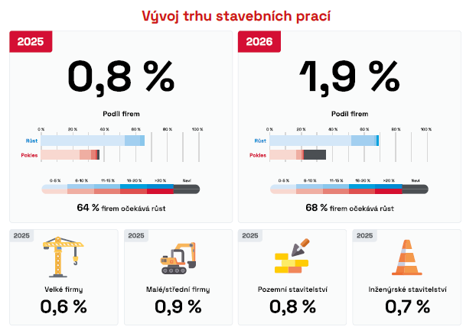

„V roce 2025 očekáváme větší rozhýbání stavebního trhu, potažmo rostoucí zájem o stavební materiály. Za rozhýbáním výstavby stojí postupné uklidňování nestabilního trhu a magická hranice hypotečních úrokových sazeb, která by se v první polovině roku mohla dostat pod 4 %. To výrazně ovlivní zájem investorů o stavbu domů. Podle našich interních dat lze říct, že touha po vlastním bydlení u investorů nezmizela, avšak v souvislosti s tuzemskou ekonomickou situací, která nebyla v posledních měsících příznivá, se rozhodli investice do vlastního bydlení odložit a vyčkat na lepší podmínky financování,“ komentuje vývoj generální ředitel a jednatel společnosti Wienerberger Kamil Jeřábek a potvrzuje tak i data, která vyplývají z průzkumu CEEC Research.

A Dušan Kunovský, předseda představenstva Central Group vidí situaci na stavebním trhu také pozitivně: „Očekávám výrazný narůst především u bytových staveb. Poptávka po bytech letos extrémně narostla a blíží se úrovni z dosud rekordního roku 2021. Zájem o byty i ochota firem začít stavět navíc ještě poroste s dalším poklesem úrokových sazeb, i když nejspíš nebude tak rychlý, jak se ještě nedávno předpokládalo.“

Pozitivní vývoj ve stavebnictví zaznamenají i tržby stavebních firem.

Vyšší tržby předpokládají firmy zaměřené na pozemní stavby, které odhadují navýšení o 2,4 % v roce 2025 a o 2,9 % v roce 2026. Důvodem je snadnější přístup k financování, který zahrnuje podporu bank a hypotéky. Rezidenční a komerční projekty tak mají lepší zázemí pro rychlou realizaci. Pozemní stavby kromě toho podléhají méně složitým povolovacím procesům než velké inženýrské projekty, což zrychluje průběh výstavby a návratnost investic.
Firmy specializující se na inženýrské projekty, jako jsou silnice nebo infrastruktura, jsou v odhadech zdrženlivější, předpokládají růst o 1,4 % v roce 2025 a 2,1 % v roce 2026. Jsou závislé na státních investicích a rozpočtových omezeních, a jejich realizaci často ovlivňují sezónní podmínky.

Jaroslav Heran, generální ředitel společnosti Metrostav, vidí situaci na stavebním trhu takto: „Pokud klesající úrokové sazby přimějí privátní investory realizovat odložené projekty, a to zejména v segmentu bytové výstavby, a zároveň nezvolní tempo investic do dopravní infrastruktury, věříme, že v roce 2025 poroste české stavebnictví v řádech jednotek procent. Tento růst by měly podpořit i připravované investice v oblasti energetiky a teplárenství.“

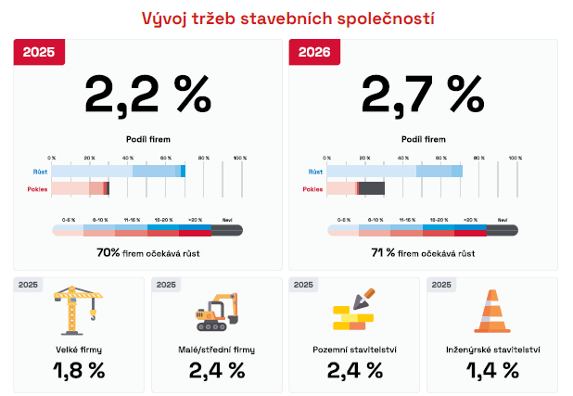

I Moritz Freyborn, předseda představenstva STRABAG, je k vývoji na stavebním trhu optimistický: „Pozitivně hodnotím, že úroveň investic ve stavebnictví je v Česku stabilnější než v jiných evropských zemích, např. v Německu nebo Rakousku. Na rezidenčním trhu s nemovitostmi očekávám, že dojde k oživení. Díky klesající inflaci a postupnému snižování úrokových sazeb by měly investice do bytové výstavby opět začít růst. Nicméně je pravděpodobné, že nabídka nových bytů bude i nadále ovlivněna rostoucí cenou stavebních materiálů a práce, a také pomalejším zahajováním nových projektů. Pro podporu nového a dostupnějšího bydlení bude velmi důležité, zda se podaří dosáhnout zlepšení v procesu povolování staveb.“
Zakázky mají stavební firmy nasmlouvané v průměru na devět měsíců dopředu. Pro 31 % z nich to znamená více zakázek než ve stejném období minulého roku, u 33 % firem zůstává doba nasmlouvaných zakázek stejná.
Ředitelé stavebních firem uvádějí, že jejich kapacity jsou využity až na 93 %, což je v oboru pro toto roční období běžný stav. V prvním čtvrtletí roku 2025 se očekává tradičně mírný pokles vytížení, na přibližně 85 %, kvůli sezónním podmínkám.

Rok 2025 by měl být rokem oživení. Ředitelé stavebních společností očekávají pozitivní
změny, které by mohly přispět ke stabilizaci trhu a k růstu celého odvětví.

Údaje vycházejí z Kvartální analýzy českého stavebnictví Q4/2024 zpracované analytickou společností CEEC Research, která je v plném znění zveřejněna na www.ceec.eu.

MgA. Helena Grofová
tisková mluvčí CEEC Research
602 303 990
grofova@ceec.eu

